* **Identificador del UAR — <Problema o buena característica>** 
  + Problema: Visibilidad y estatus del sistema en caso de presentar problemas de conexión a red
* **Descripción**
  + No hay letreros que te indiquen si estás en línea o no lo estás, tampoco se encontró un apartado en el que se expliquen políticas y/o reglas del sitio, es decir, de qué cosas no es responsable el sitio en casos de fallos de red, aunque esto último podría ser extra.
* **Evidencia del aspecto**

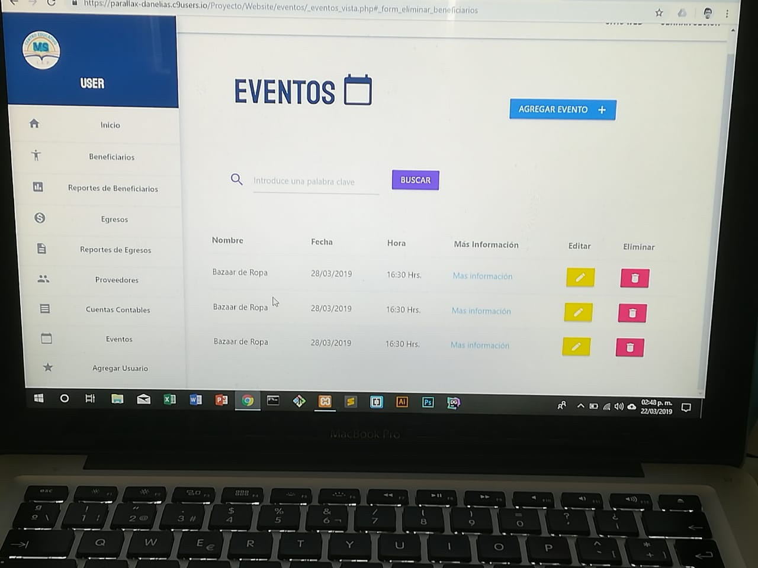

* **Explicación del aspecto**
  + Usualmente las aplicaciones que dependen de acceso a red para su funcionamiento te avisan en un recuadro cuando están online u offline, ejemplo draw.io, herramientas de edición de testo de Google drive, etc.
* **Severidad del problema o beneficio de la buena característica**
  + Lo clasificaría como intermedio-bajo ya que el navegador te avisa cuando hay problemas de conexión, sin embargo, le pongo un poco énfasis a qué hacer en caso de que la conexión se pierda de momento.
* **Posible solución y desventajas potenciales (si el aspecto es un problema)** 
  + Una posible solución sería implementar un apartado especial en todas las interfaces que avise sobre el estado de la conexión a la red aunado al hecho de que se le indique al usuario en un cuadro de texto o sección de reglas y políticas del sitio sobre cuáles son las acciones que se toman al momento de que la red falla mientras el usuario realiza alguna acción en específico como, por ejemplo: registros, consultas, modificaciones, etc.
* **Relación con otros aspectos de usabilidad (si aplica)**
  + N/A